**ĐẠI HỌC QUỐC GIA**

**ĐẠI HỌC BÁCH KHOA TP HỒ CHÍ MINH**

🙞∙∙∙☼∙∙∙🙜



**BÀI TẬP LỚN VI ĐIỀU KHIỂN**

**ĐỀ TÀI 7**

**SỬ DỤNG CẢM BIẾN TIỆM CẬN VÀ CÔNG TẮC HÀNH TRÌNH**

**GVHD: Thầy Phùng Trí Công**

|  |  |
| --- | --- |
| **Sinh viên thực hiện** | **Mã số sinh viên** |
| Huỳnh Chí Tài | 1910504 |
| Đồng Minh Quốc | 1914857 |
| Lê Đồng Tâm | 1910509 |
| Lê Thành Long | 1913993 |

**Thành phố Hồ Chí Minh – 2022**

**BÁO CÁO**

**I. Nguyên lý hoạt động của cảm biến tiệm cận và công tắc hành trình**

1. Cảm biến tiệm cận

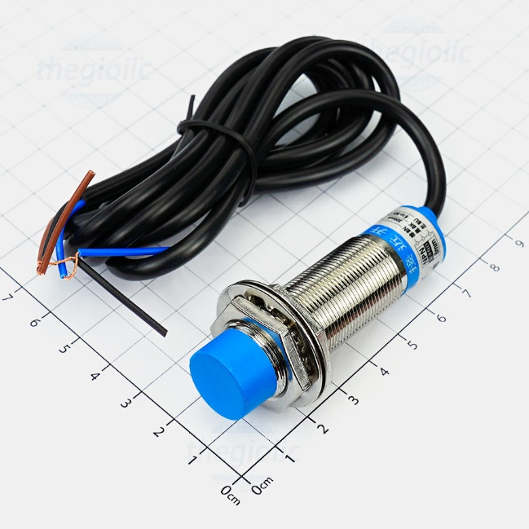

*Cảm biến tiệm cận LJ18A3-8-Z/BX NPN*

Nguyên lý hoạt động:

- Khi được cấp nguồn, cuộn dây cảm biến từ sẽ phát ra một trường điện từ khỏi bề mặt của cảm biến. Trường điện từ của cảm biến từ khác nhau theo biên dạng và kích thước, phụ thuộc vào đường kính và cảm biến đó có được bọc giáp hay không được bọc.

Cảm biến từ có đường kính càng lớn thì sẽ phát ra trường điện từ càng lớn. Khi vật thể kim loại tiến lại đủ gần bề mặt của cảm biến từ, bắt đầu thâm nhập vào vùng có trường điện từ. Khi hiện tượng này xảy ra, các dòng điện xoáy được sinh ra trên bề mặt của vật thể kim loại. Nếu vật thể tiến lại gần hơn bề mặt của cảm biến từ thì dòng điện xoáy sẽ tăng lên và biên độ của từ trường sẽ bị giảm đi. Khi biên độ của trường điện từ đó giảm đến mức nào đó, cảm biến sẽ kích hoạt và hiển thị nó đã phát hiện được mục tiêu.

Cách thức hoạt động:

- Cảm biến có 3 dây, Dây màu nâu nối với nguồn VCC, dây màu xanh dương nối đát, dây màu đen là dây tín hiệu

- Điện áp sử dụng cho cảm biến 6VDC – 36VDC

- Dòng điện ngõ ra: 300mA

- Phạm vi phát hiện vật: 0mm – 7mm

2. Công tắc hành trình

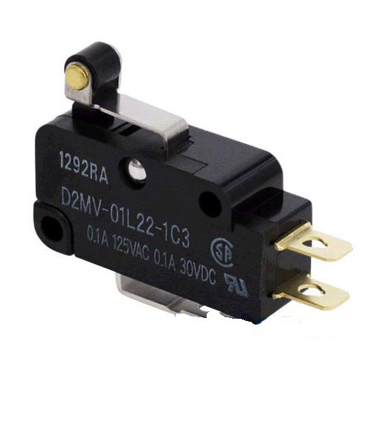

Ở điều kiện bình thường, tiếp điểm giữa chân COM và chân NC được đấu với nhau. Khi có lực tác động lên cần tác động, tiếp điểm giữa chân COM + chân NC sẽ chuyển sang trạng thái hở và chuyển qua chân COM + chân NO.

II. Mô phỏng proteus

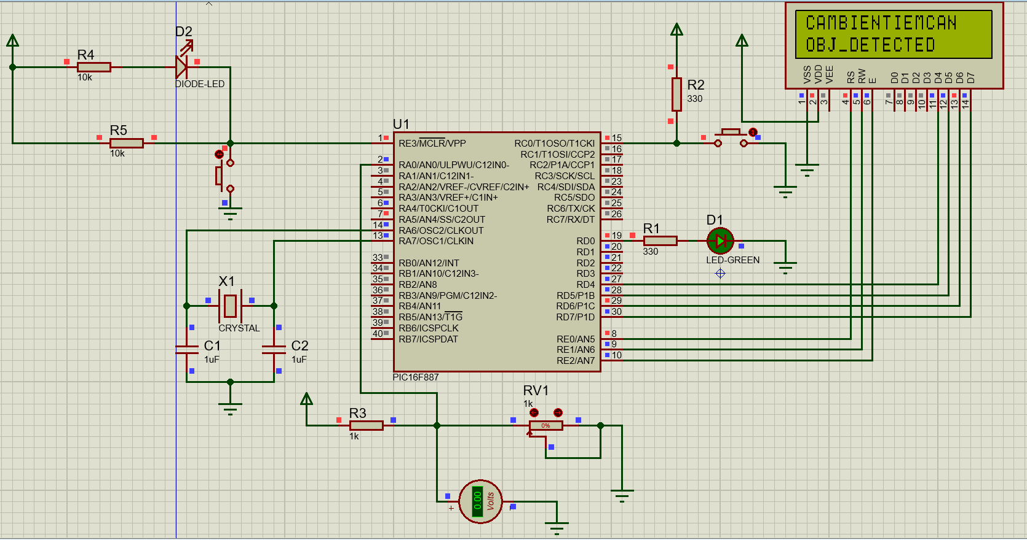Nhóm chúng em sử dụng biến trở thay cho cảm biến thực tế để thực hiện mô phỏng

*Vật ở trong phạm vi hoạt động*

- Khi xác định có vật thể trong tầm hoạt động của cảm biến (**khi có vật**):

+ **Đèn led sáng,** Đồng hồ đo hiển thị mức 0V

+ Màn hình LCD phát hiện hiện vật, hiện kí tự xác nhận **vật ở trong** **phạm vi hoạt động** của cảm biến

*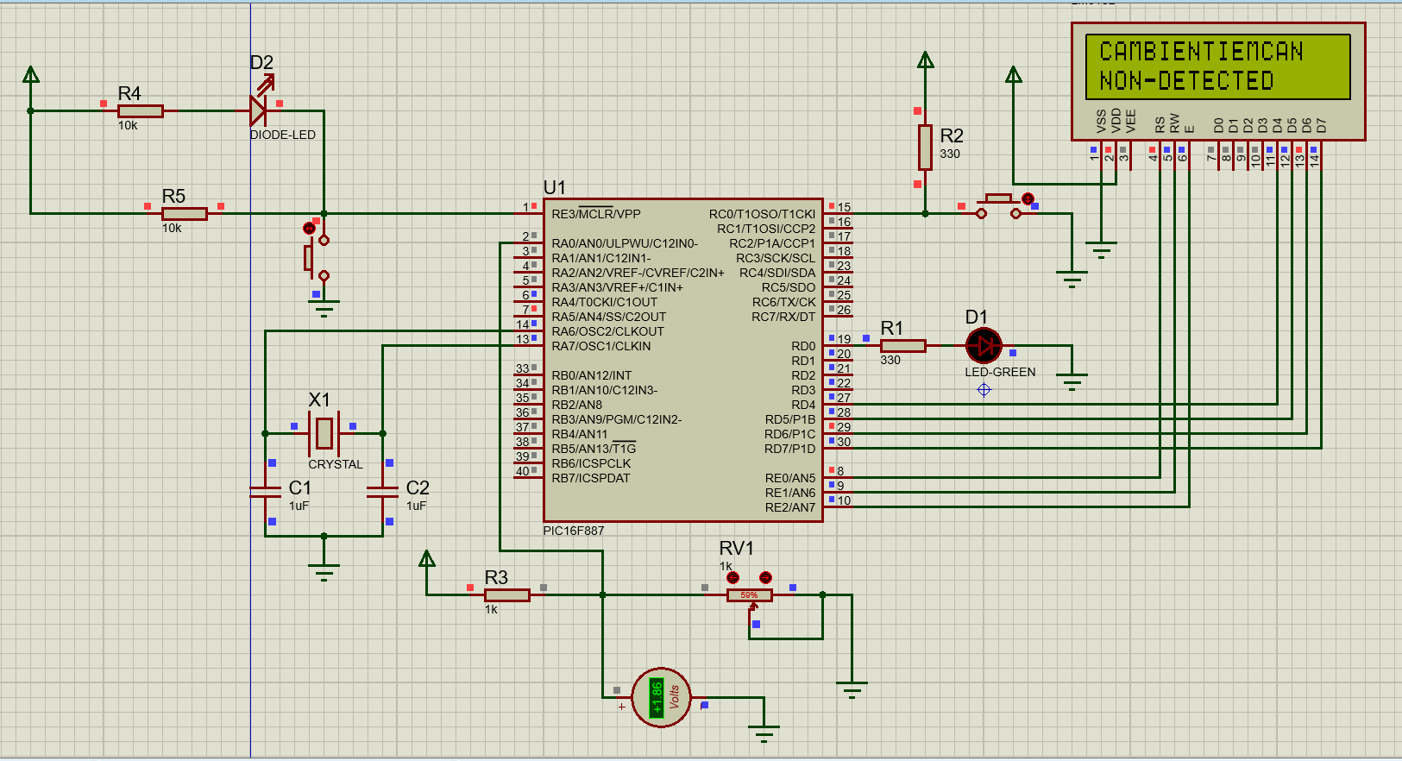Vật ở ngoài phạm vi hoạt động*

Khi vật ở ngoài phạm vi hoạt động (**khi không có vật**):

+ **Đèn led tắt,** Đồng hồ sẽ hiển thị mức Volts khác 0

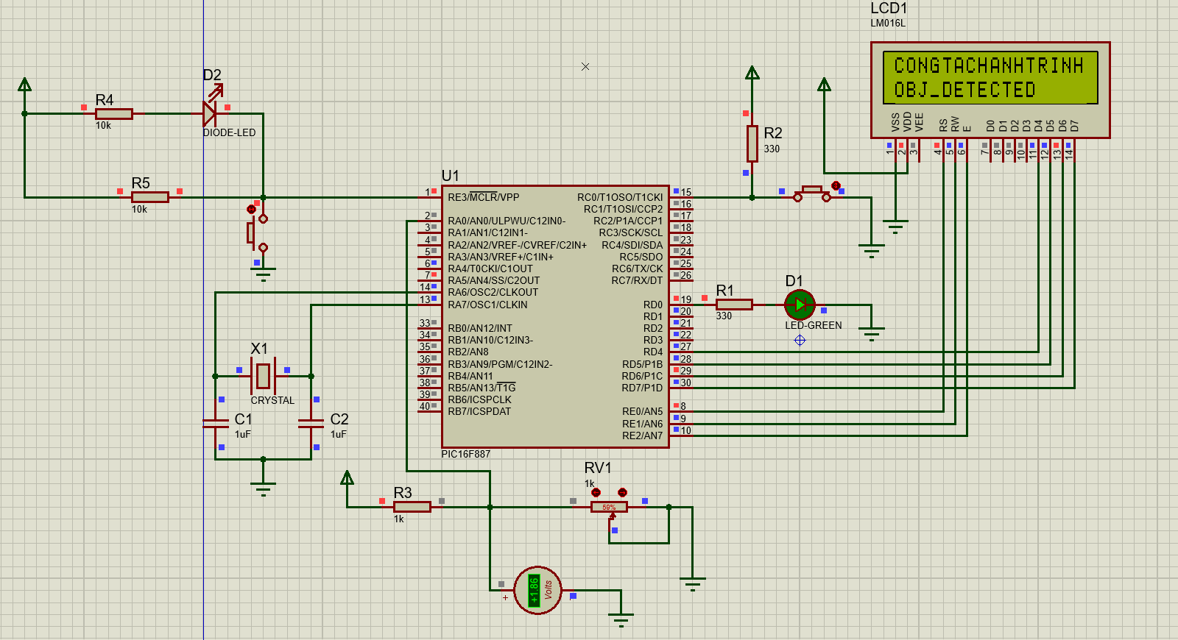 + Màn hình LCD không phát hiện vật, hiện kí tự xác nhận **vật không ở trong** **phạm vi hoạt động** của cảm biến

*Khi vật chạm công tắc hành trình*

Khi vật chạm **công tắc hành trình**:

+ **Đèn led sáng** để nhận biết tín hiệu

+ Màn hình LCD hiển thị kí tự khi vật chạm công tắc

III. Code mô phỏng của nhóm em

#include<16F887.h>

#device *=16 ADC=8

#use delay(clock=20000000)

#fuses HS,NOWDT,PUT,NOPROTECT,BROWNOUT

#byte PORTD=0x08

#byte PORTB=0x06

#bit D0=0x08.0

#define LCD_ENABLE_PIN PIN_E2

#define LCD_RW_PIN PIN_E1

#define LCD_RS_PIN PIN_E0

// 4 pin data

#define LCD_DATA4 PIN_D4

#define LCD_DATA5 PIN_D5

#define LCD_DATA6 PIN_D6

#define LCD_DATA7 PIN_D7

#include<LCD.c>

void main(){

SETUP_ADC(ADC_CLOCK_DIV_2);

SETUP_ADC_PORTS(SAN0|VSS_VDD);

SET_ADC_channel(0) ;

delay_us(10);

SET_TRIS_D(0);

PORTD=0b00000000;

SET_TRIS_C(255);

SET_TRIS_E(0);

set_tris_a(0x0F);

lcd_init();

float proxi;

while(True){

// SElECT 2.5V or 0.5mm boundary

// IF BUTTON khong co tac dong la NO

// IF BUTTON duoc de lai thi la NC

// NO: 0-2.5V light off, 2.5-5V light on

// NC: 0-2.5V light on, 2.5-5V light off

proxi=read_adc();

if (proxi>0 && INPUT(PIN_C0)==1)//NO

{

lcd_putc('\f');

PORTD=0b00000000;

lcd_gotoxy(1,1);

lcd_putc("CAMBIENTIEMCAN");

lcd_gotoxy(1,2);

printf(lcd_putc,"NON-DETECTED");

delay_ms(300);

}

if(proxi == 0 && INPUT(PIN_C0)==1)//NO

{

PORTD=0b00000001;

lcd_putc('\f');

lcd_gotoxy(1,1);

lcd_putc("CAMBIENTIEMCAN");

lcd_gotoxy(1,2);

printf(lcd_putc,"OBJ_DETECTED");

delay_ms(300);

}

if(INPUT(PIN_C0)==0)//NC

{

lcd_putc('\f');

PORTD=0b00000001;

lcd_gotoxy(1,1);

lcd_putc("CONGTACHANHTRINH");

lcd_gotoxy(1,2);

printf(lcd_putc,"OBJ_DETECTED");

delay_ms(300);

}

}

}